Actividades
- En una máquina virtual, clona un disco siguiendo el procedimiento. Adjunta alguna captura.
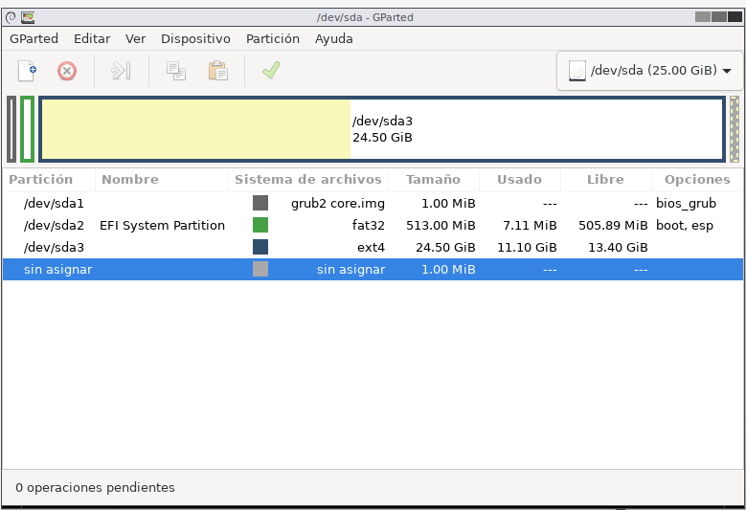
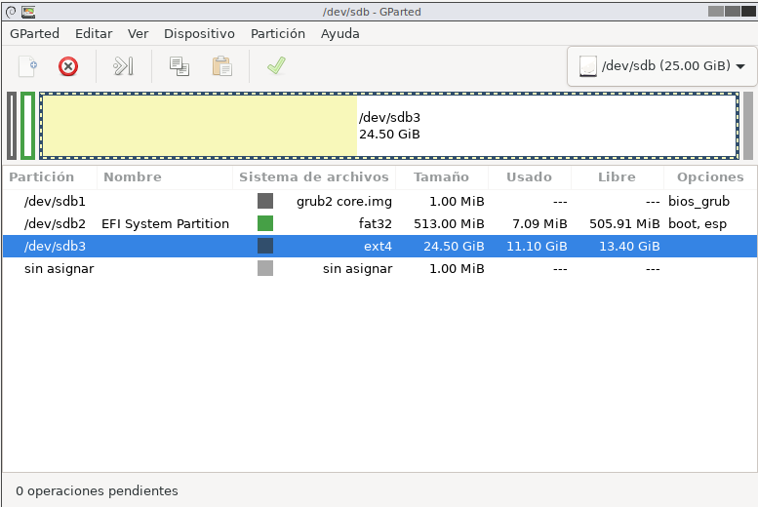
- En una máquina virtual, salva un disco en una imagen. Adjunta alguna captura.
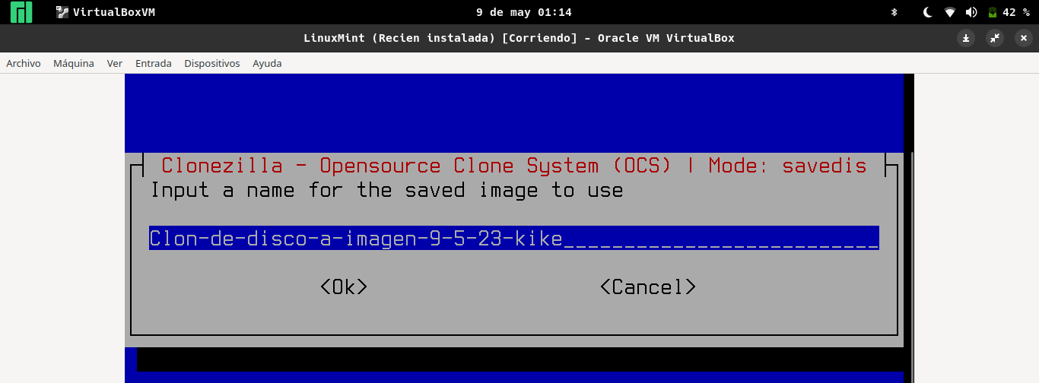
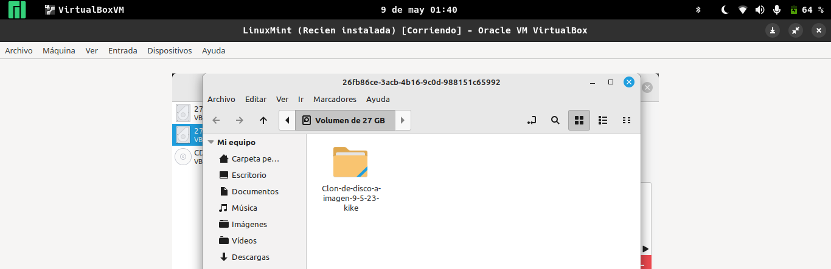

- En una máquina virtual, restaura la imagen anterior a un nuevo disco. Adjunta alguna captura.
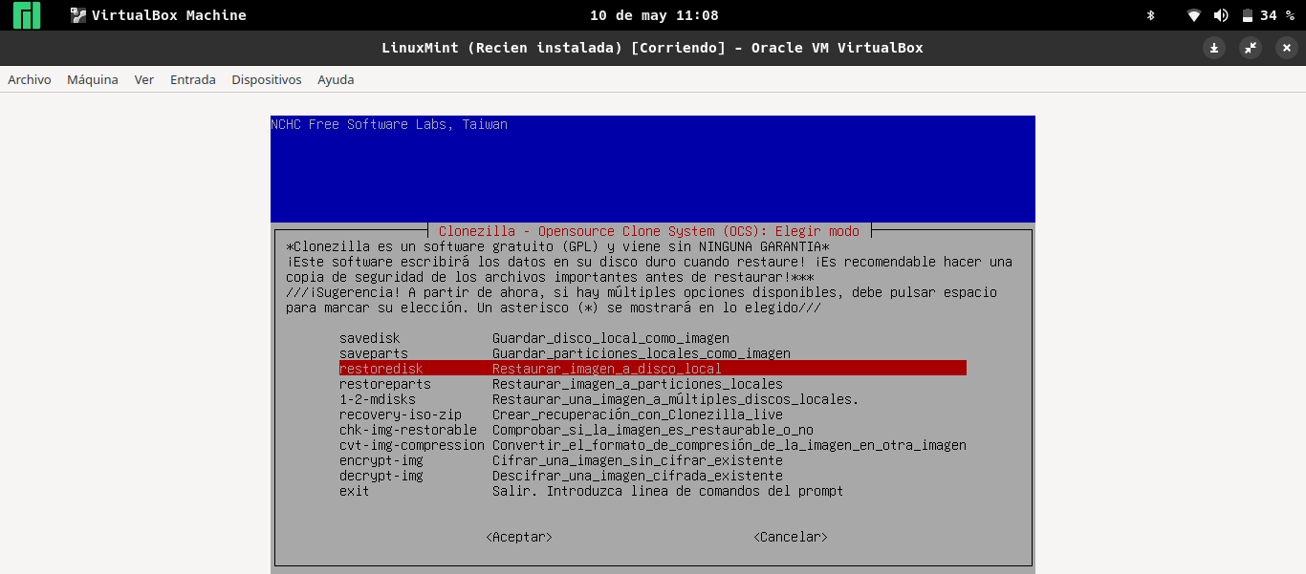
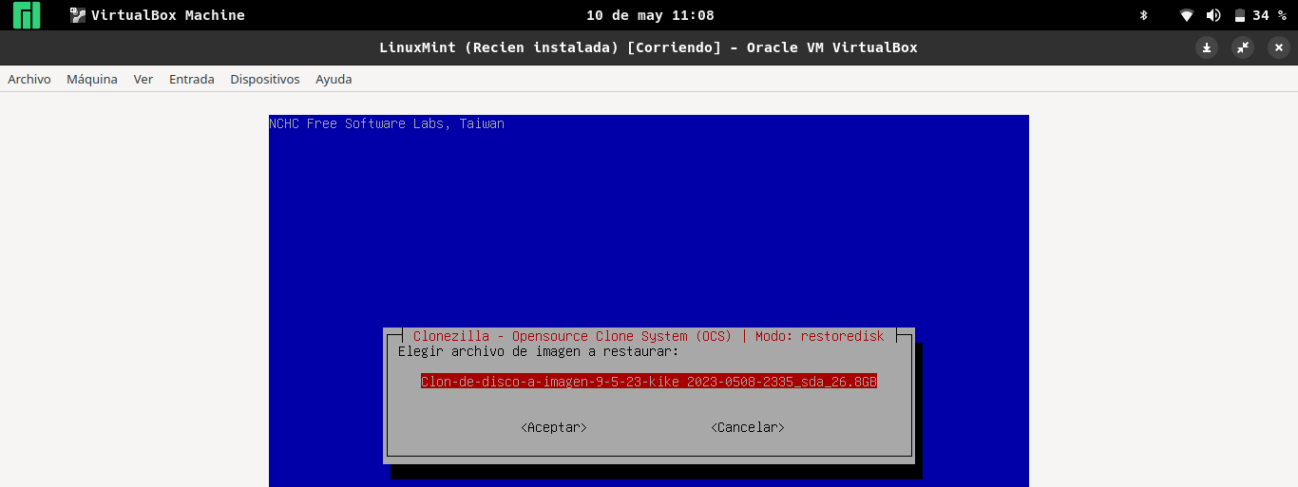
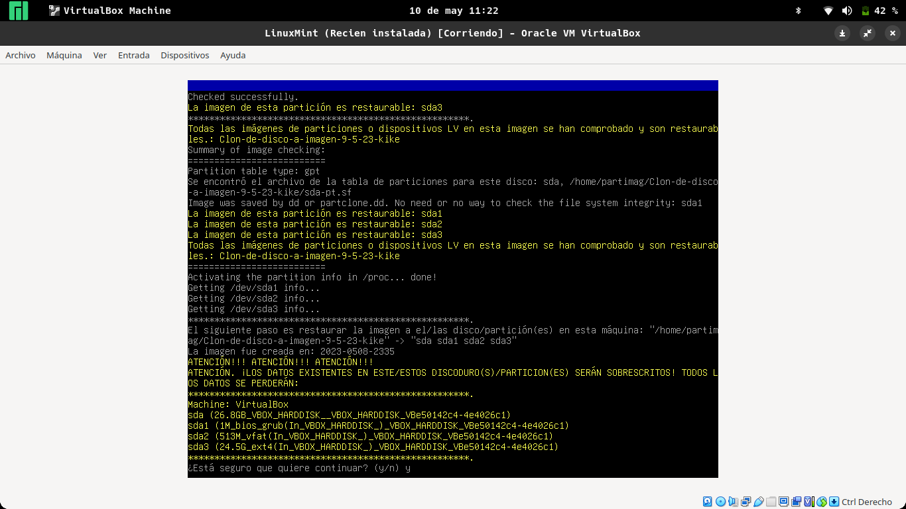

- Haz una copia de seguridad completa de tu carpeta personal. Indica el comando.
tar -jcvf CopiaCompleta0_`data +%d-%m-%Y`.tar.bz2 /home/kike
- Haz una copia de seguridad diferencial de tu carpeta personal. Indica el comando.
tar -jcvf CopiaDiferencia1_`data +%d-%m-%Y`.tar.bz2 /home/kike -N10may23
- Haz una copia de seguridad incremental de tu carpeta personal. Indica el comando.
tar -jcvf CopiaIncremental0_`data +%d-%m-%Y`.tar.bz2
--listed-incremental=db.snar /home/kike
- En una máquina virtual,
- Crea un RAID 1.
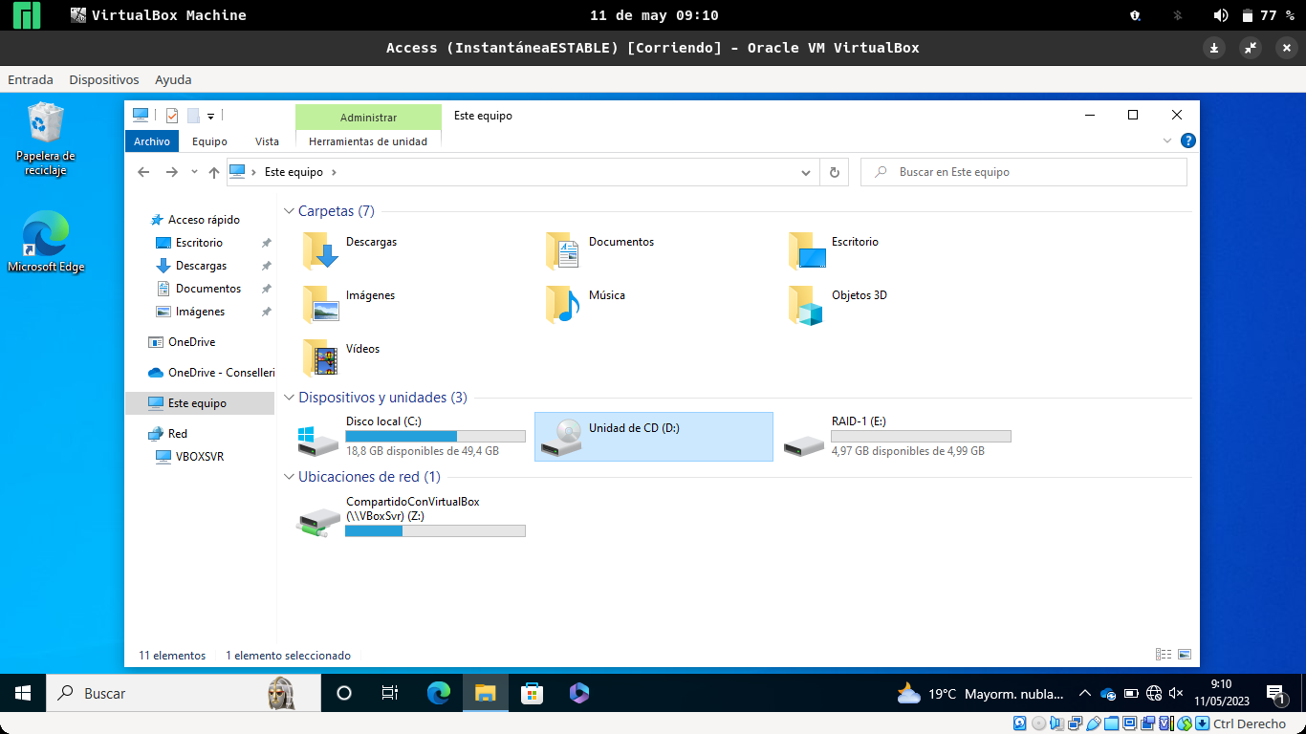
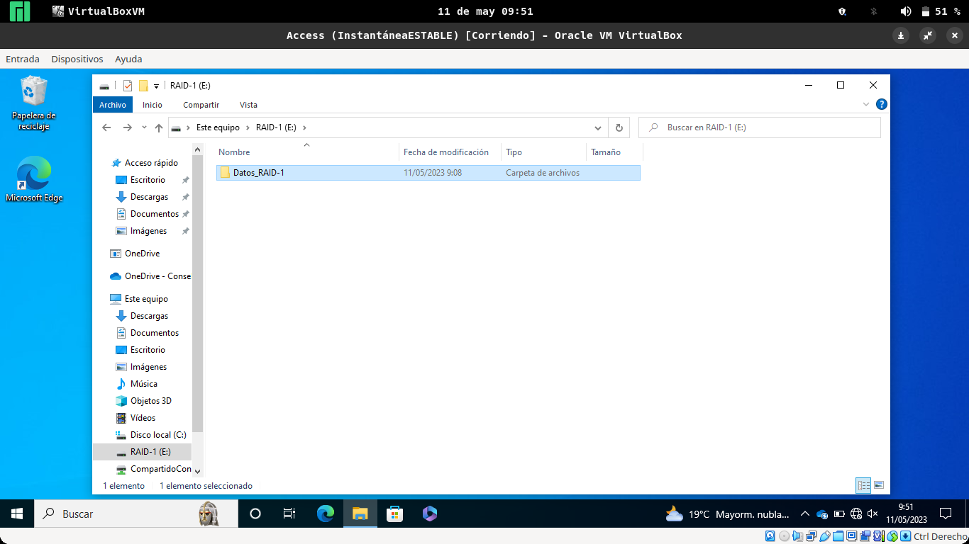
- En su unidad lógica, crea una carpeta.
- Apaga la máquina virtual
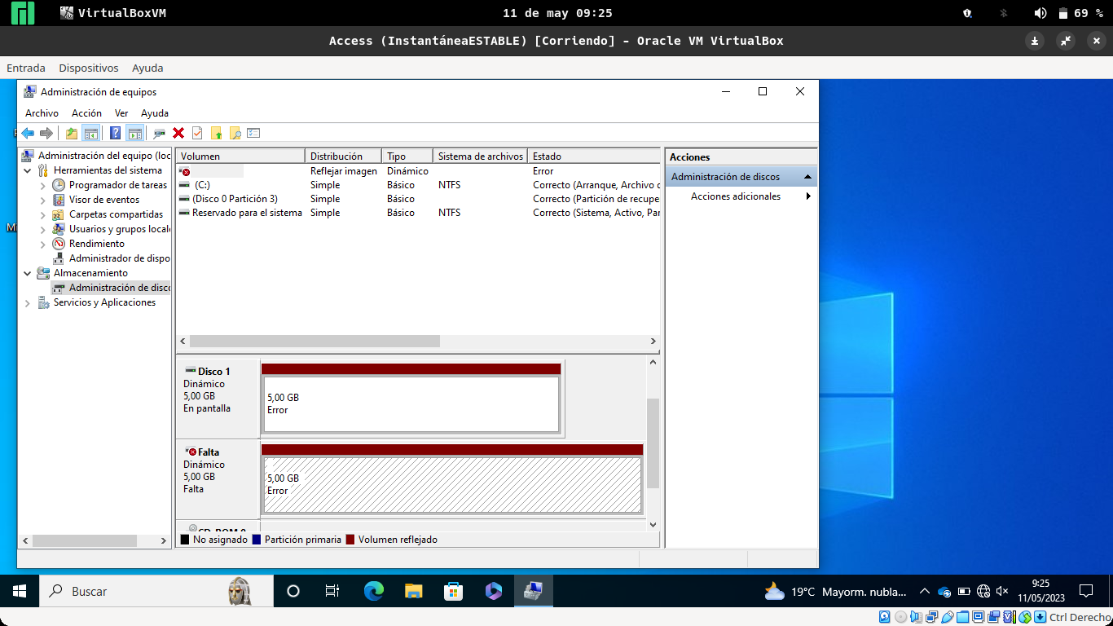
- Quita un disco del RAID.
- Agrega un nuevo disco vacío.... del mismo tamaño.
- Arranca la máquina virtual.
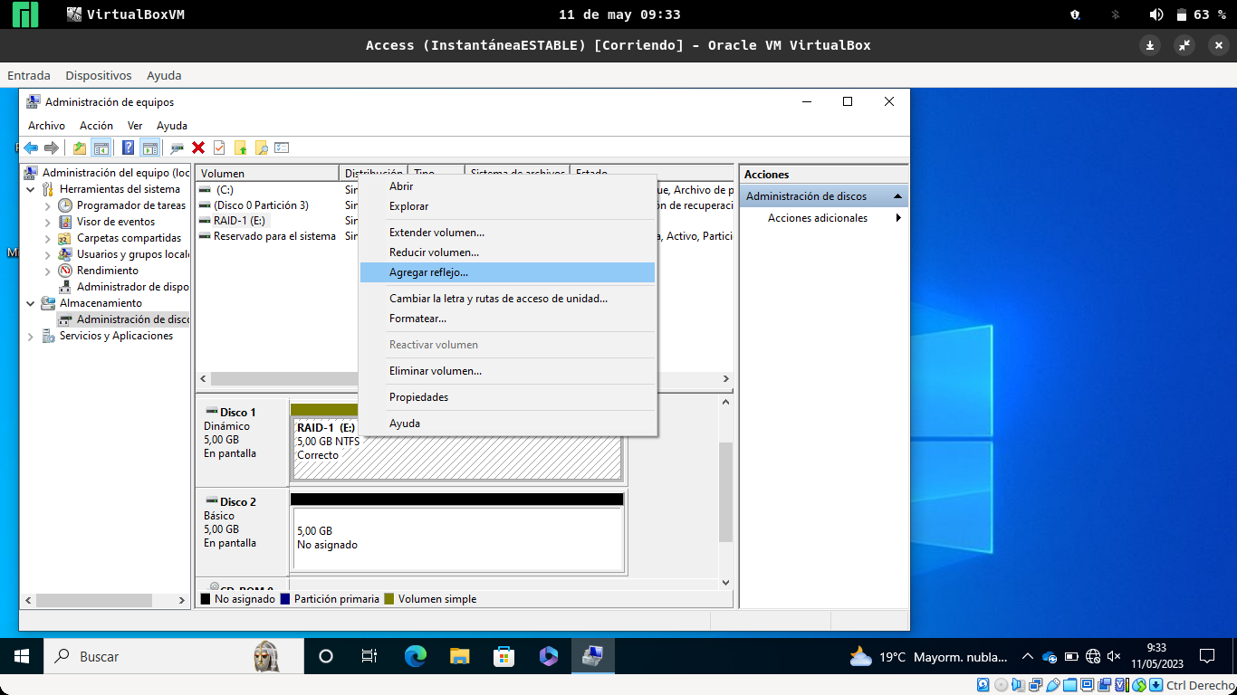
- Sin perder la carpeta (datos), trata de recuperar el RAID.
- ¿Lo has conseguido?¿Cómo lo has hecho?. Adjunta alguna captura.
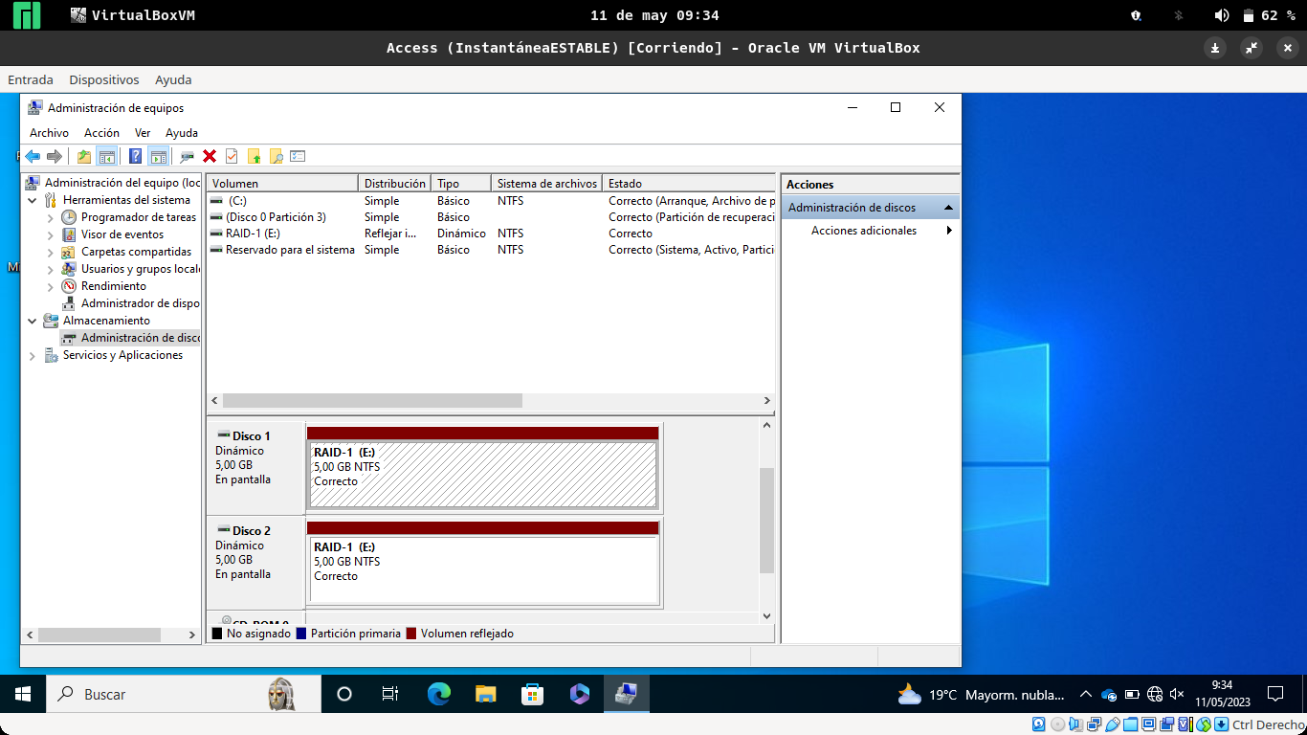
Se puede recuperar ya que si quitas uno te queda el otro con toda la información y lo puedes volver a crear con otro disco vació así lo volverías a tener en espejo como antes.
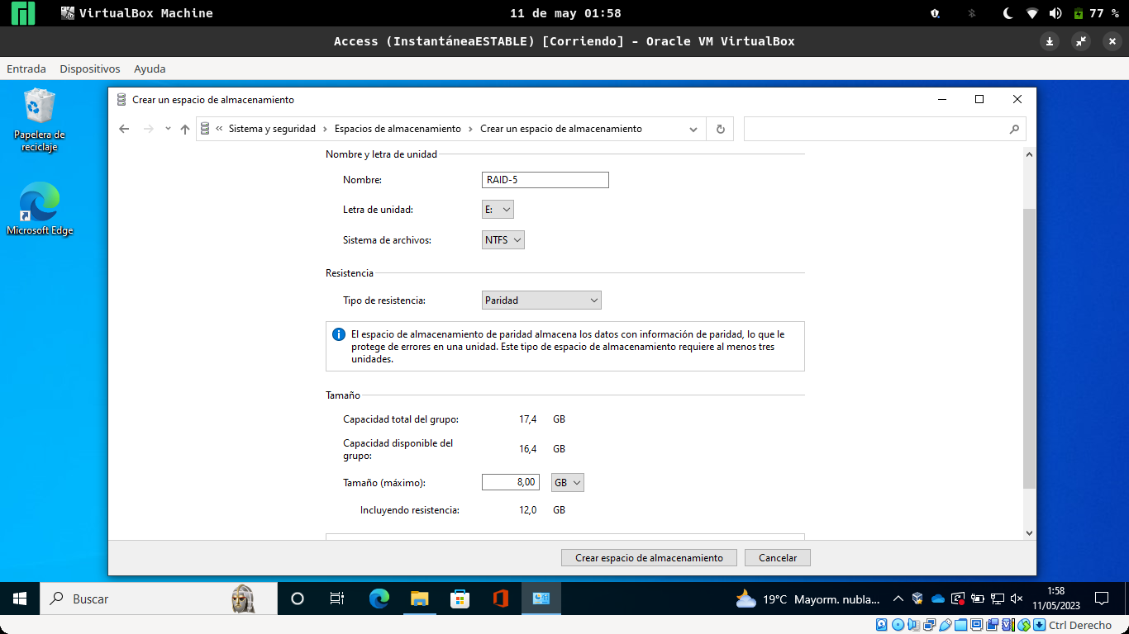
- En una máquina virtual,
Crea un RAID 5.
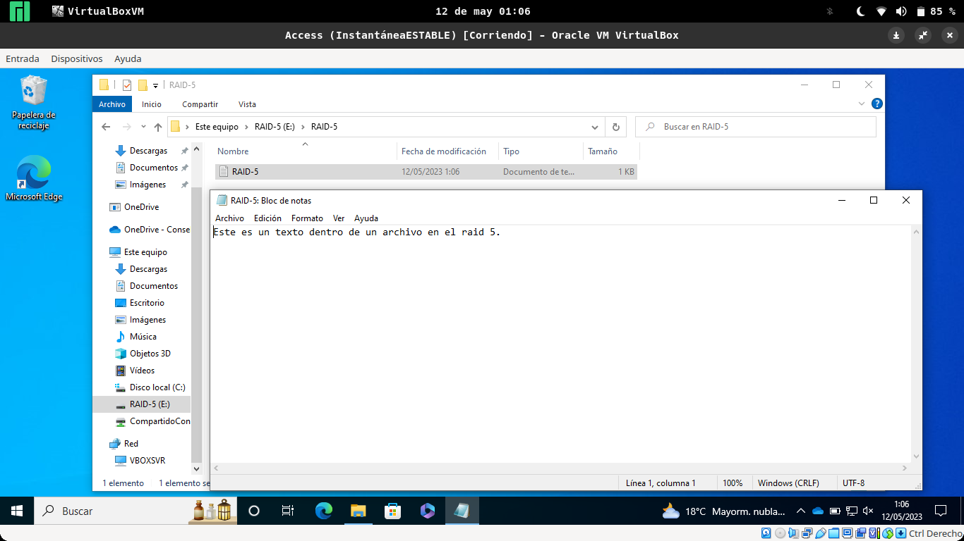
- En su unidad lógica, crea una carpeta.
- Apaga la máquina virtual
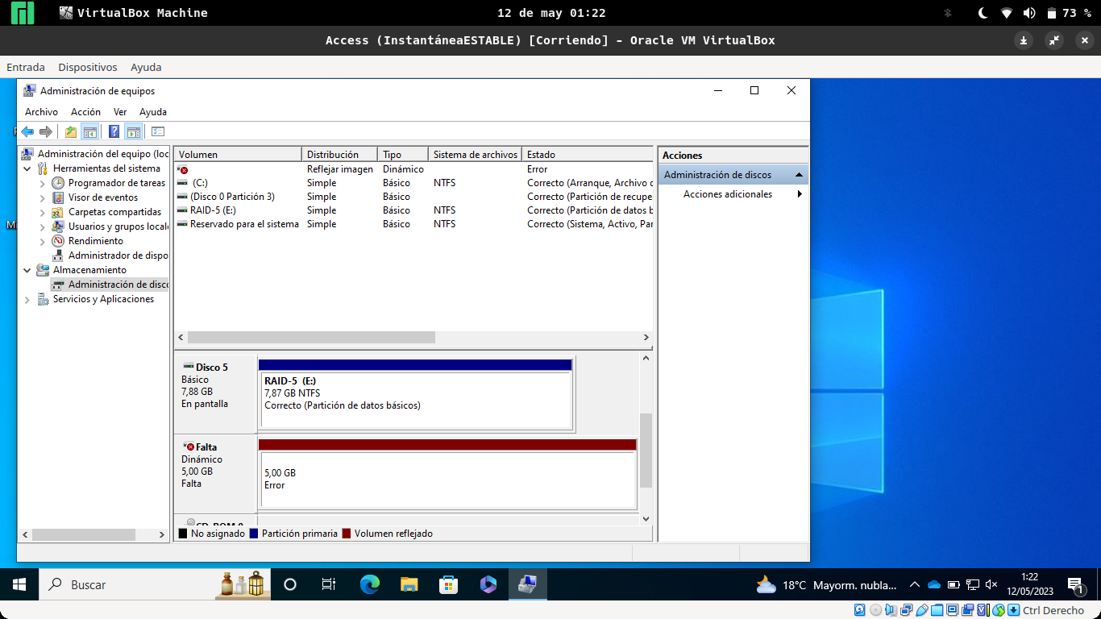
- Quita un disco del RAID.
- Agrega un nuevo disco vacío.... del mismo tamaño.
- Arranca la máquina virtual.
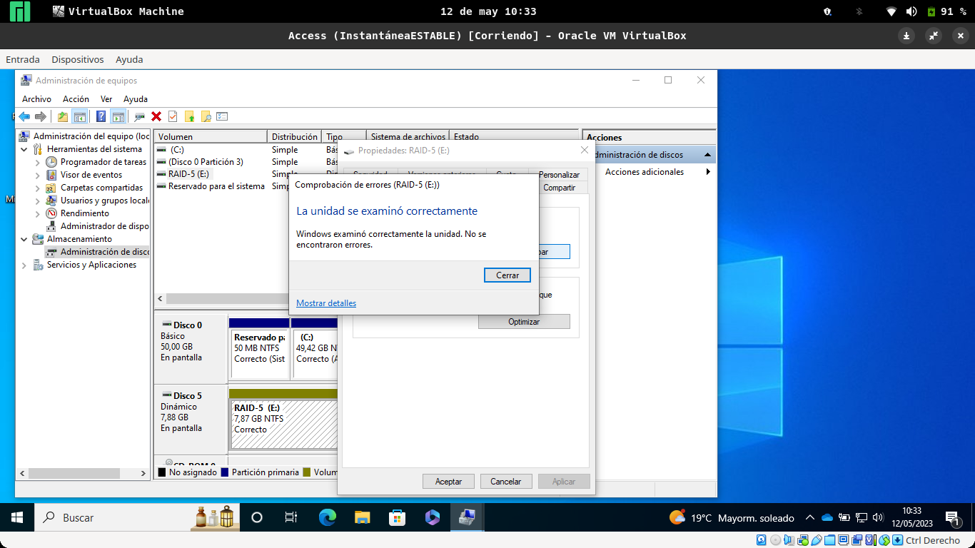
- Sin perder la carpeta (datos), trata de recuperar el RAID.
- ¿Lo has conseguido?¿Cómo lo has hecho?. Adjunta alguna captura.
Si, ya que gracias a la redundancia del raid 5 podemos remplazar uno de los discos y recuperar la información que había en ese disco.
- En una máquina virtual,
- Crea un RAID 0.
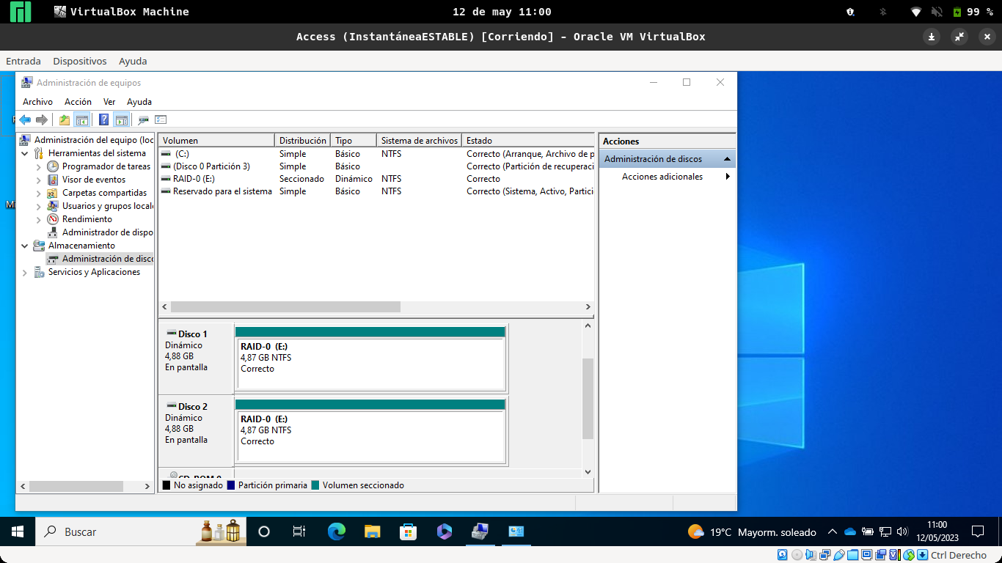
- En su unidad lógica, crea una carpeta.
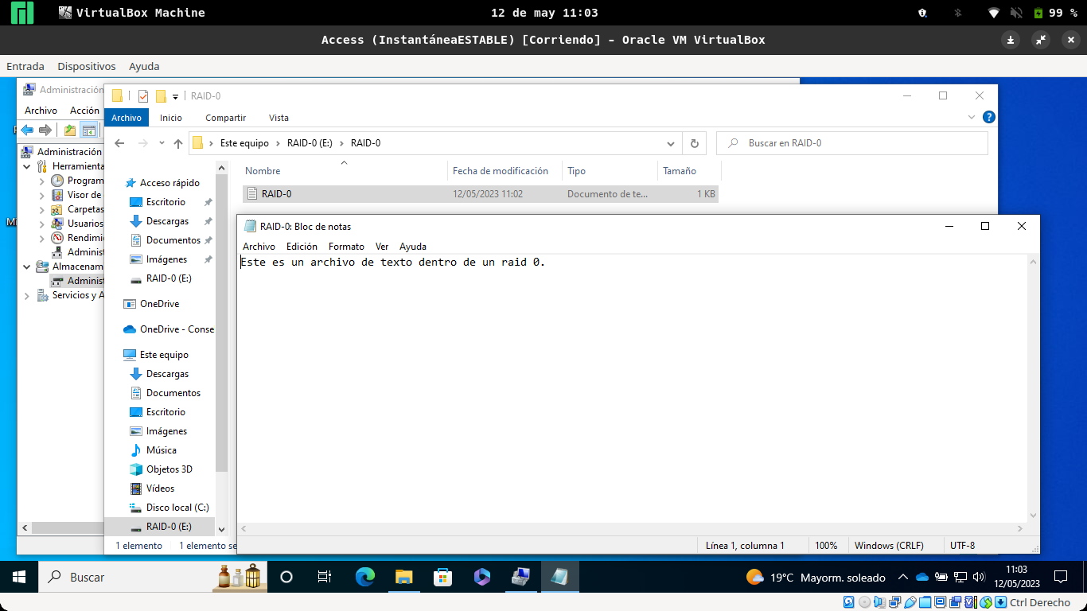
- Apaga la máquina virtual
- Quita un disco del RAID.
- Agrega un nuevo disco vacío.... del mismo tamaño.
- Arranca la máquina virtual.
- Sin perder la carpeta (datos), trata de recuperar el RAID.
- ¿Lo has conseguido?¿Cómo lo has hecho?. Adjunta alguna captura.
No lo he conseguido, en un RAID-0 no crea redundancia así que no se puede recuperar la información de uno de los discos además perderás también la del otro disco ya que está incompleta y no se puede completar.
- En una máquina virtual
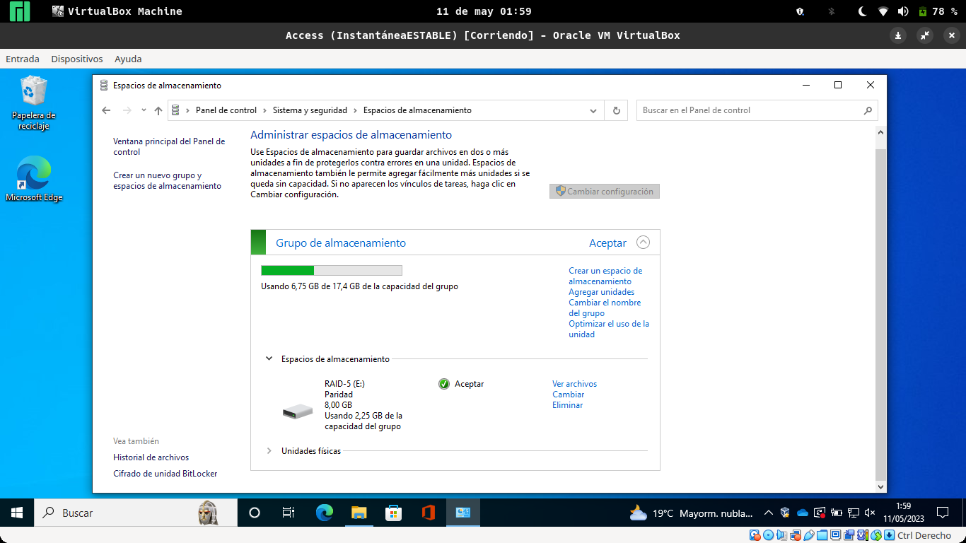
- Crea un RAID 5.
- En su unidad lógica, crea una carpeta.
- Apaga la máquina virtual
- Quita DOS discos del RAID.
- Agrega DOS nuevos discos vacíos.... del mismo tamaño.
- Arranca la máquina virtual.
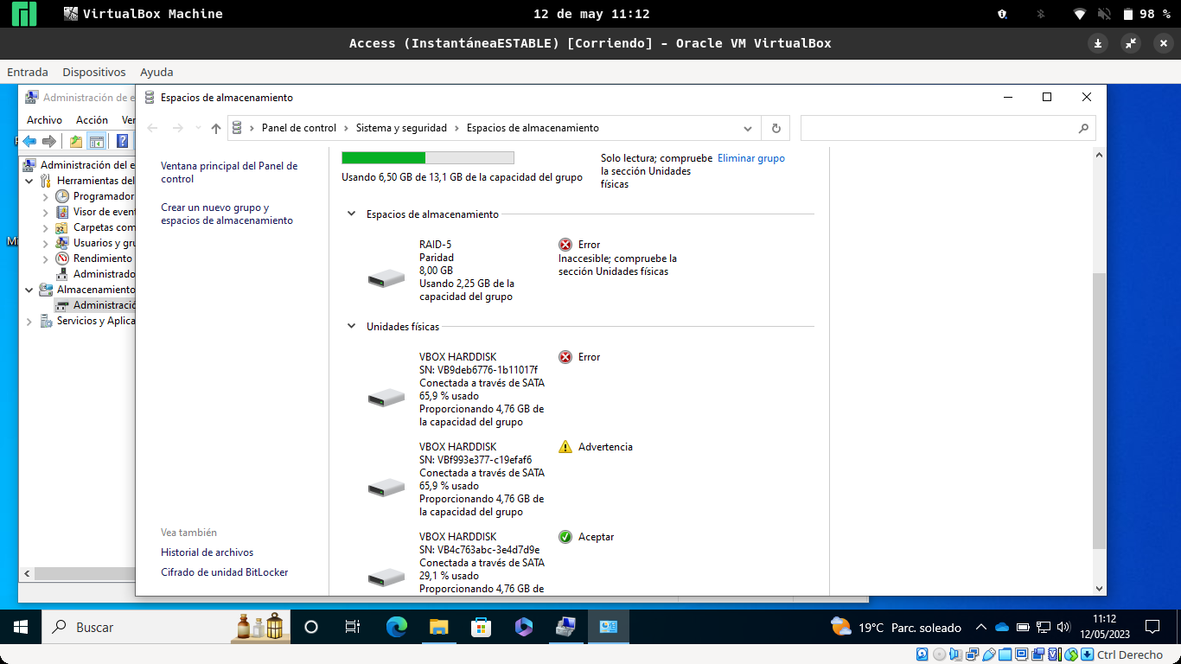
- Sin perder la carpeta (datos), trata de recuperar el RAID.
- ¿Lo has conseguido?¿Cómo lo has hecho?. Adjunta alguna captura.
No lo he conseguido, con un RAID-5 no se puede recuperar la información si pierdes dos discos ya que te faltarían datos para saber la paridad.
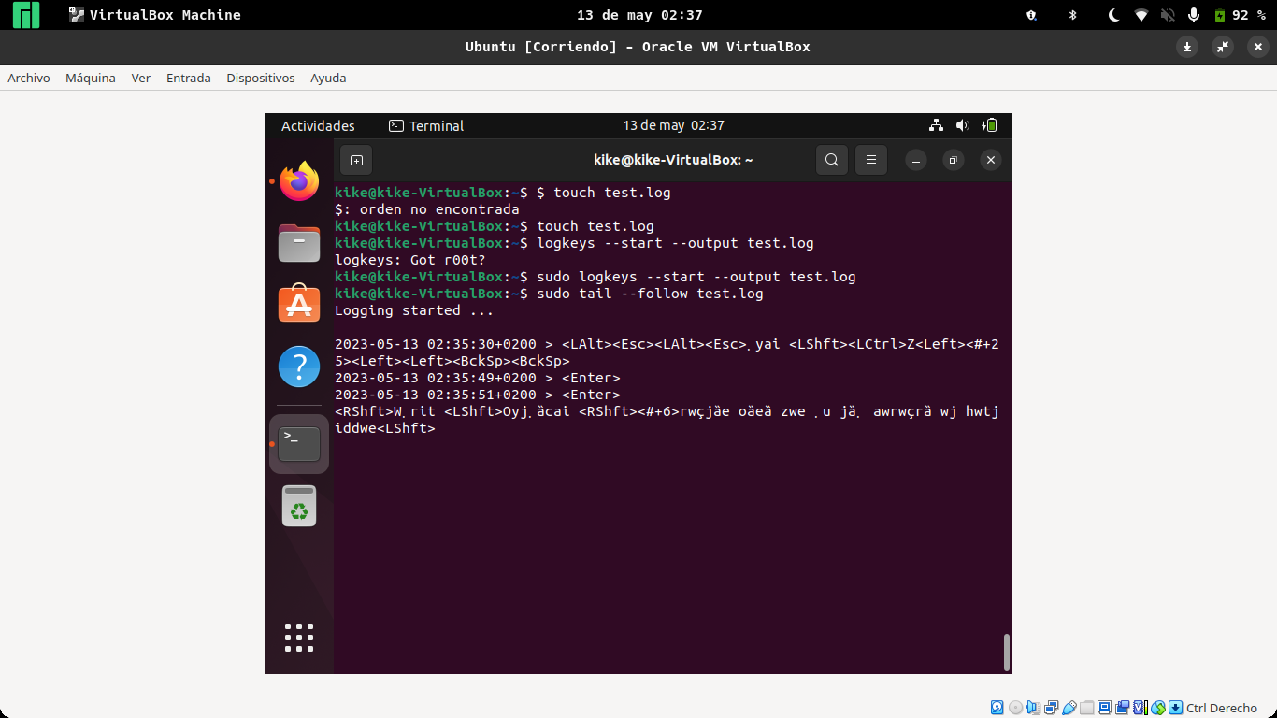
- En una máquina virtual, instala un keylogger. Ejecútalo, escribe algo en el navegador y adjunta las capturas las teclas que ha conseguido.
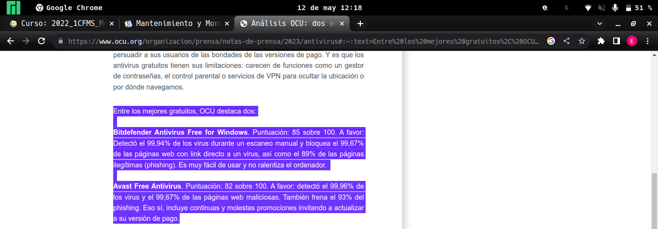
- ¿Qué antivirus está de moda?. Consulta en la OCU u otros medios. Adjunta alguna captura.
Entre los mejores gratuitos, OCU destaca dos:
Bitdefender Antivirus Free for Windows. Puntuación: 85 sobre 100. A favor: Detectó el 99,94% de los virus durante un escaneo manual y bloquea el 99,67% de las páginas web con link directo a un virus, así como el 89% de las páginas ilegítimas (phishing). Es muy fácil de usar y no ralentiza el ordenador.
Avast Free Antivirus. Puntuación: 82 sobre 100. A favor: detectó el 99,96% de los virus y el 99,67% de las páginas web maliciosas. También frena el 93% del phishing. Eso sí, incluye continuas y molestas promociones invitando a actualizar a su versión de pago.
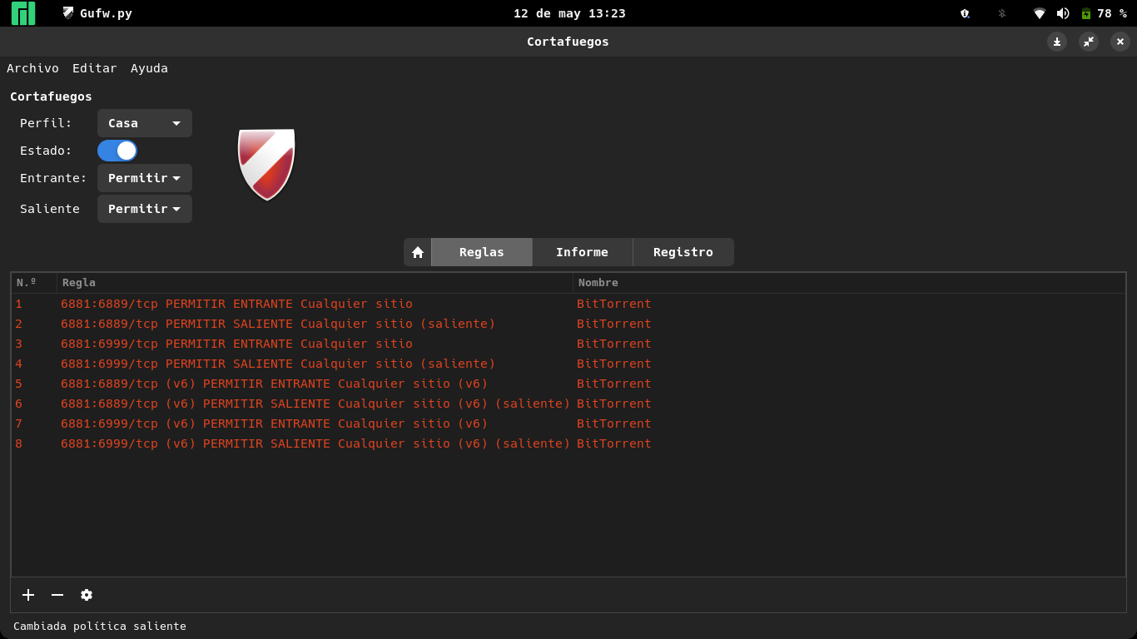
- Instala un cortafuegos y habilita la descarga con el cliente torrent. Adjunta alguna captura.
- Instala el programa photorec o Recuva y trata de recuperar ficheros borrados totalmente (no deben estar en la papelera). Adjunta alguna captura.
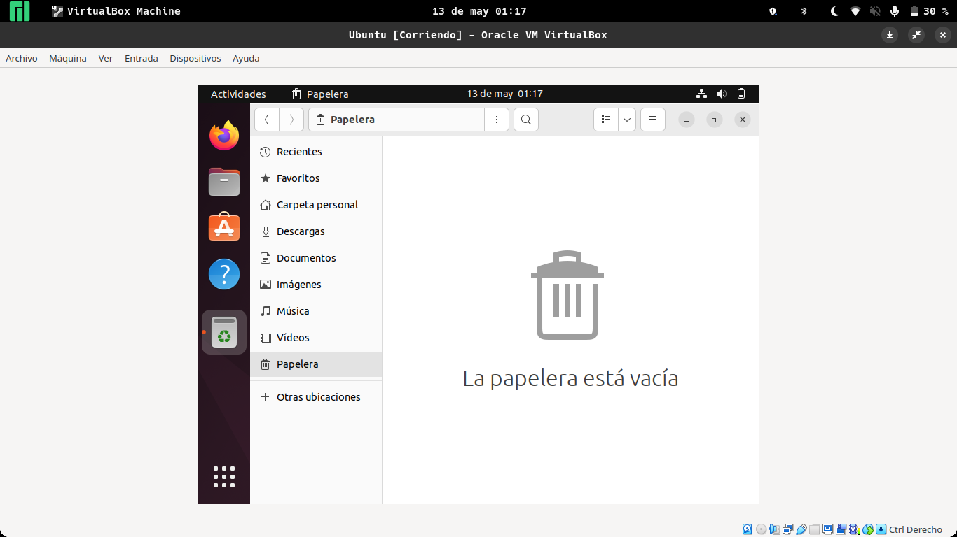
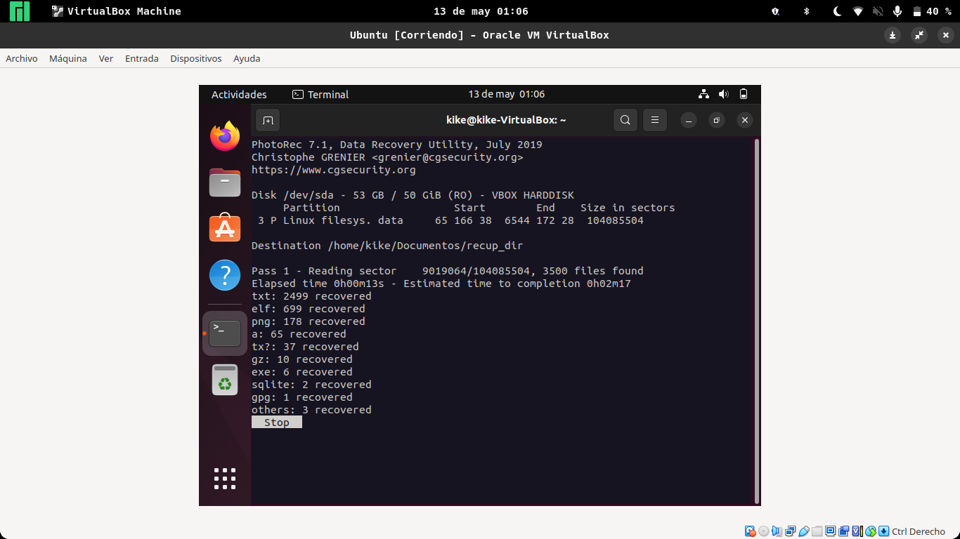
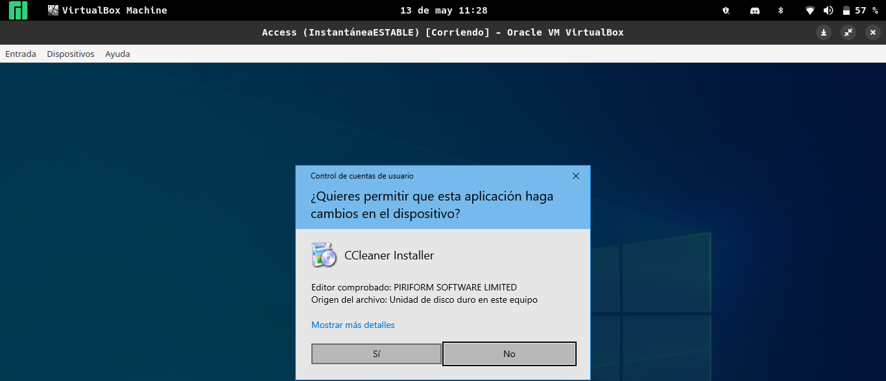
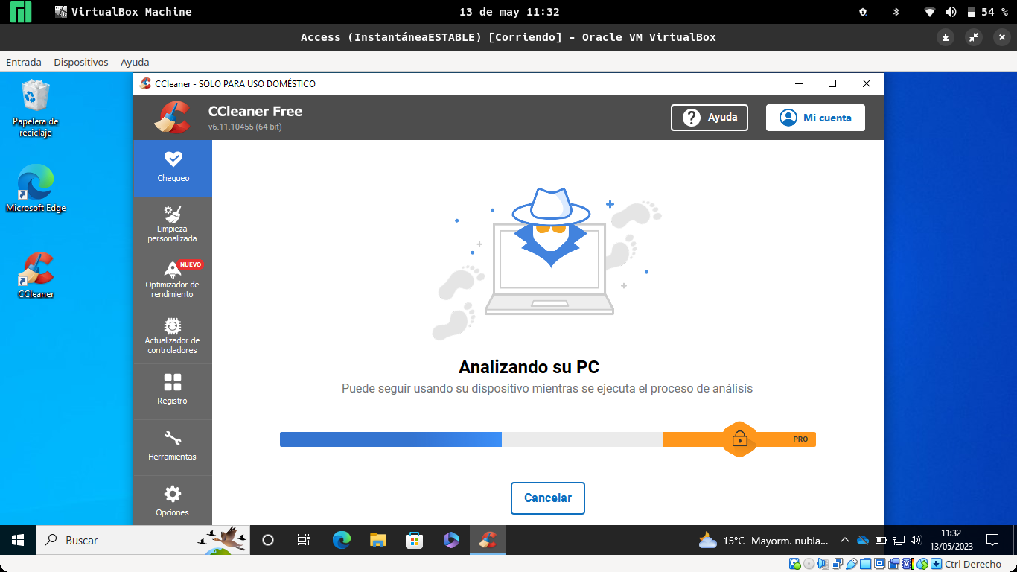
- Instala el CCleaner y elimina los archivos innecesarios y las entradas inválidas del registro de Windows. Al reiniciar, ¿te va mejor?. Adjunta alguna captura.

- Indica los datos obtenidos en cada copia de seguridad O backup:
' | Lunes | Martes | Miércoles | Jueves | Viernes | Sábado | Domingo
Semana 1 | Datos 1 | Datos 2 | Datos 3 | Datos 4 | Datos 5
Semana 1 | Backup A Completo  (datos 1) |  |  | Backup B diferencial  (datos 2...4) | Backup C completo  (datos 1...5) |  | Backup D diferencial  (sin datos)
Semana 2 | Datos 6 | Datos 7 | Datos 2 Modificado | Datos 8 | Datos 9
Semana 2 | Backup E incremental  (datos 6) | Backup F diferencial  (datos 7) | Backup G diferencial  (datos 2) | Backup H incremental  (datos 2, 7 y 8) | Backup J completo  (datos 1...9) |  | Backup K incremental  (sin datos)

